**МИНИСТЕРСТВО НАУКИ И ВЫСШЕГО ОБРАЗОВАНИЯ РФ**ФЕДЕРАЛЬНОЕ ГОСУДАРСТВЕННОЕ БЮДЖЕТНОЕ ОБРАЗОВАТЕЛЬНОЕ УЧРЕЖДЕНИЕ  
ВЫСШЕГО ОБРАЗОВАНИЯ  
**«БЕЛГОРОДСКИЙ ГОСУДАРСТВЕННЫЙ  
ТЕХНОЛОГИЧЕСКИЙ УНИВЕРСИТЕТ им. В.Г.ШУХОВА»  
(БГТУ им. В.Г.Шухова)**

Кафедра программного обеспечения вычислительной техники и автоматизированных систем

Лабораторная работа №1  
по дисциплине: Информационная безопасность

тема: «Изучение возможностей системного программного обеспечения для

централизации управления информационной безопасностью»

Выполнил: ст. группы ВТ-31  
Ковалёв И. Д.  
Проверил: Гвоздевский И. Н.

**Белгород 2019**

**Цель работы:** Цель работы: сформировать у студента теоретические и практические навыки работы со службой каталогов, как инструмента централизованного управления безопасностью в современной организации, на примере службы Active Directory. Получение навыков управления службой через средства PowerShell и графический интерфейс операционной системы.

**Ход работы:**

1. В качестве средства виртуализации был выбран Oracle VirtualBox.
2. Был установлен серверной операционной системы Microsoft Windows Server 2019.
3. Была установлена роль Active Directory, сервер был повышен до уровня контроллера домена.

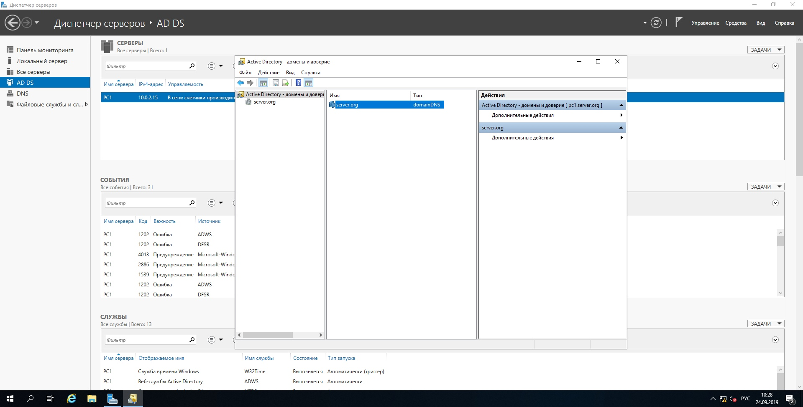

1. Основные задачи администрирования через PowerShell

4.1 Создание учетной записи пользователя

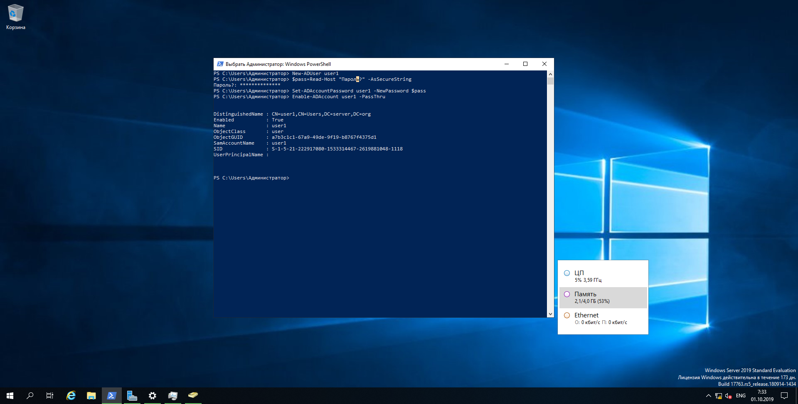

4.2 Сброс пароля пользователя:

Сбросим пароль пользователя и при следующем входе пользователя в систему попросим его сменить пароль.

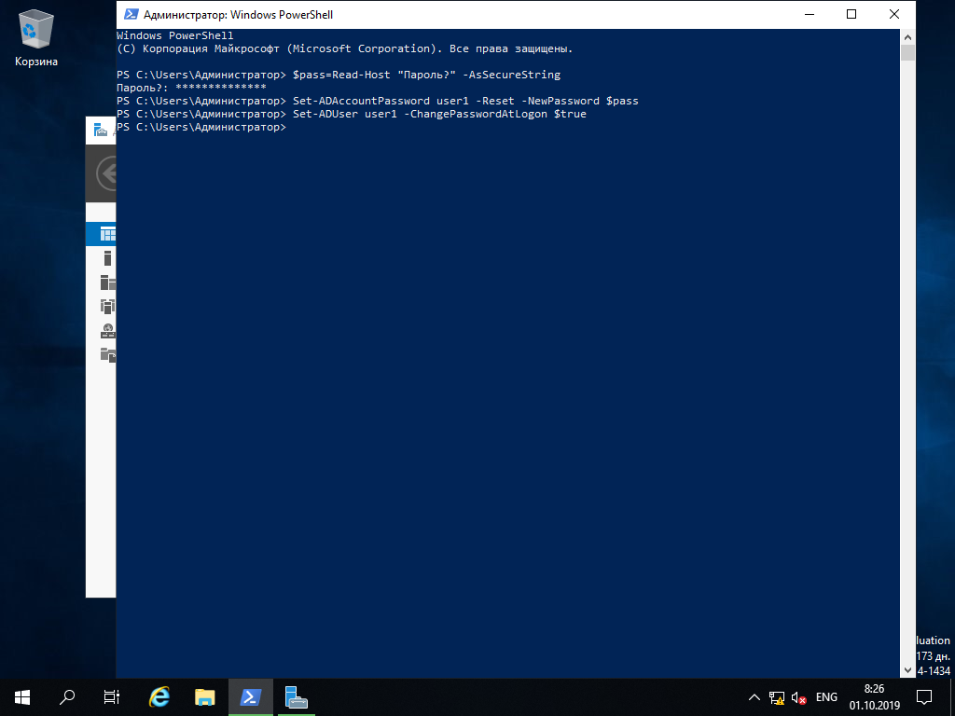

4.3 Деактивация учетной записи пользователя, разблокировка и удаление:

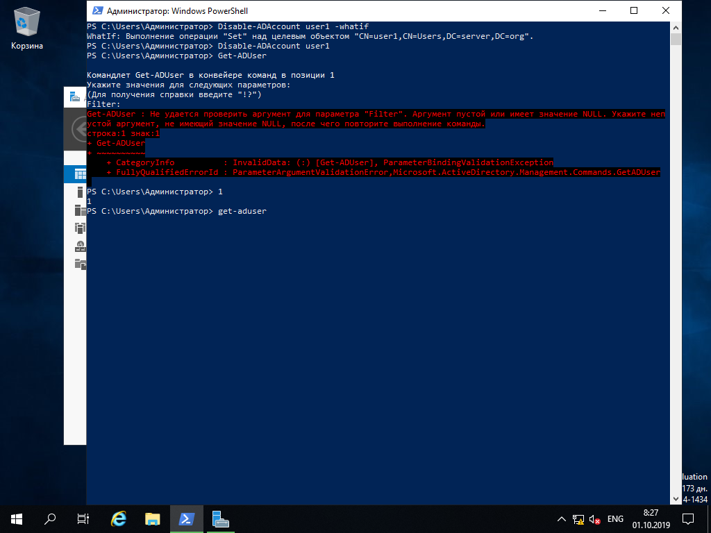

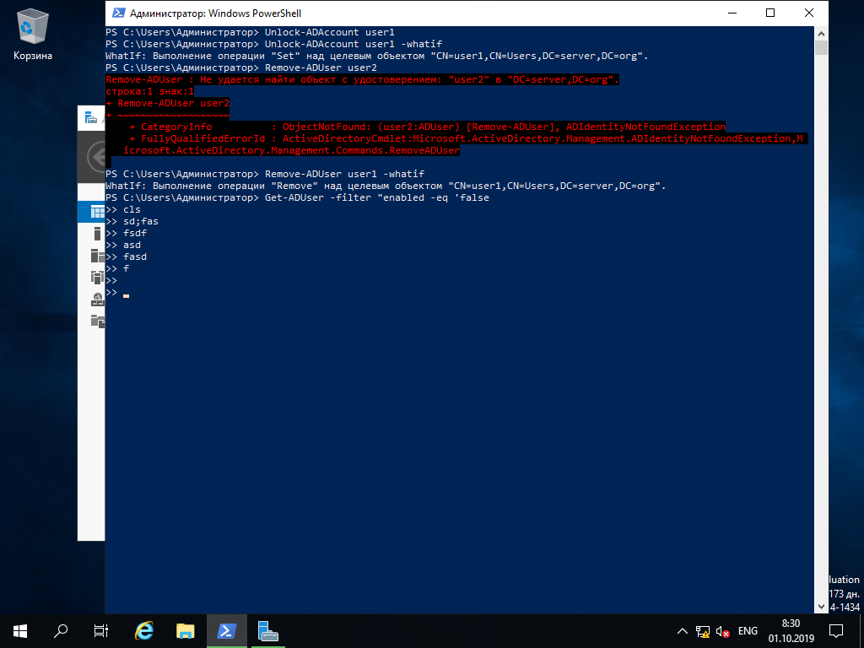



4.4 Создание группы:

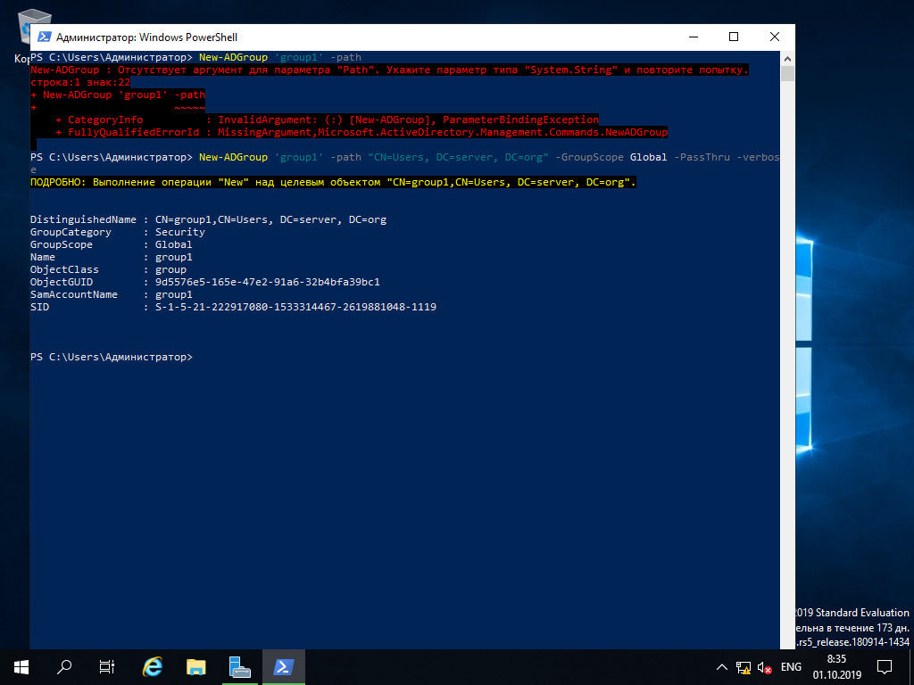

4.5 Поиск пустых групп:

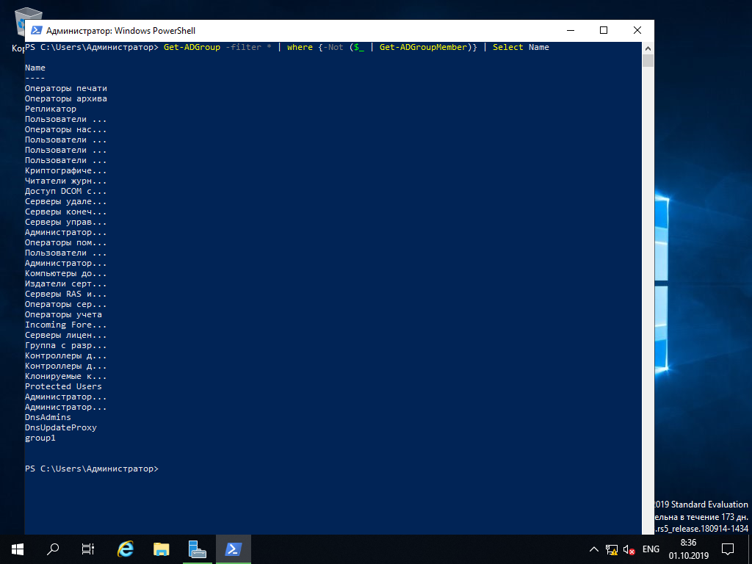

4.6 Добавление пользователя в группу «group1»

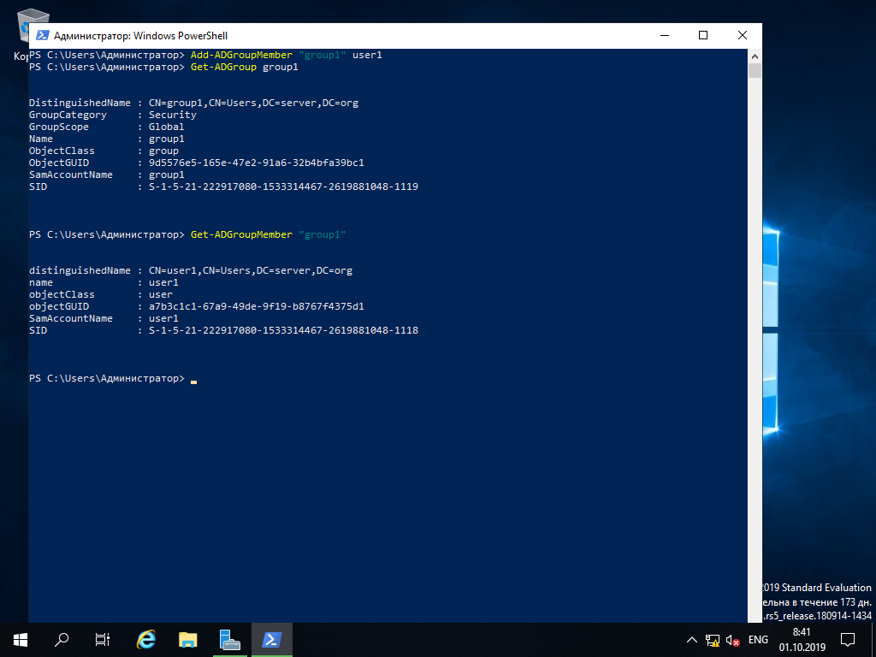

4.7 Поиск устаревших учетных записей компьютера и их отключение в тестовом режиме

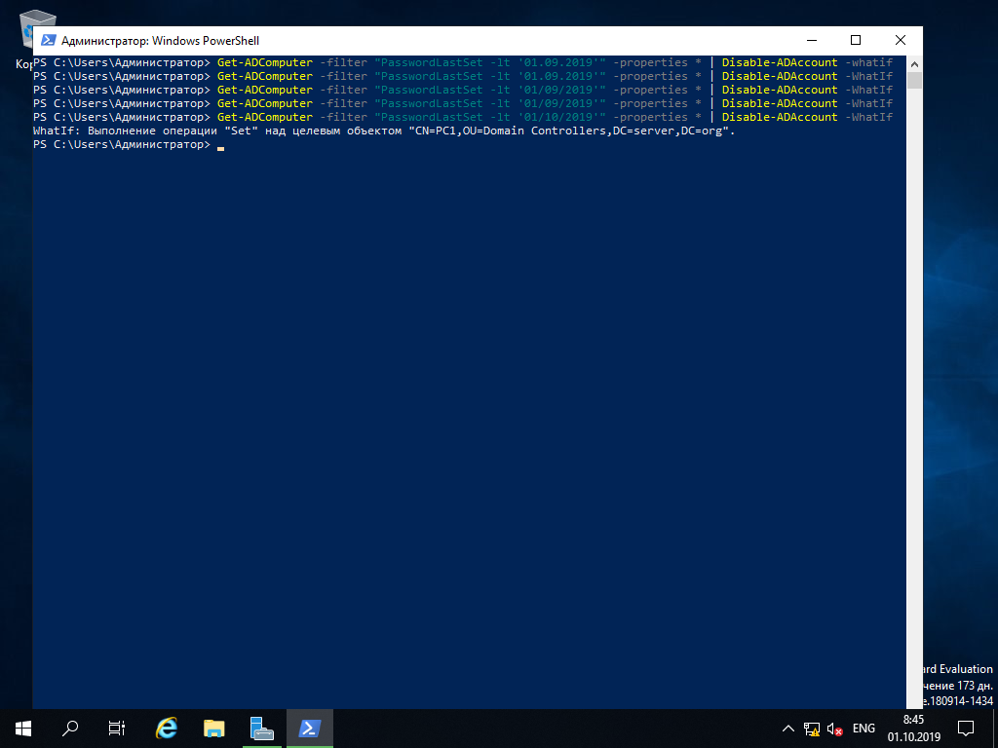

4.8 Поиск компьютеров по установленной на них ОС:

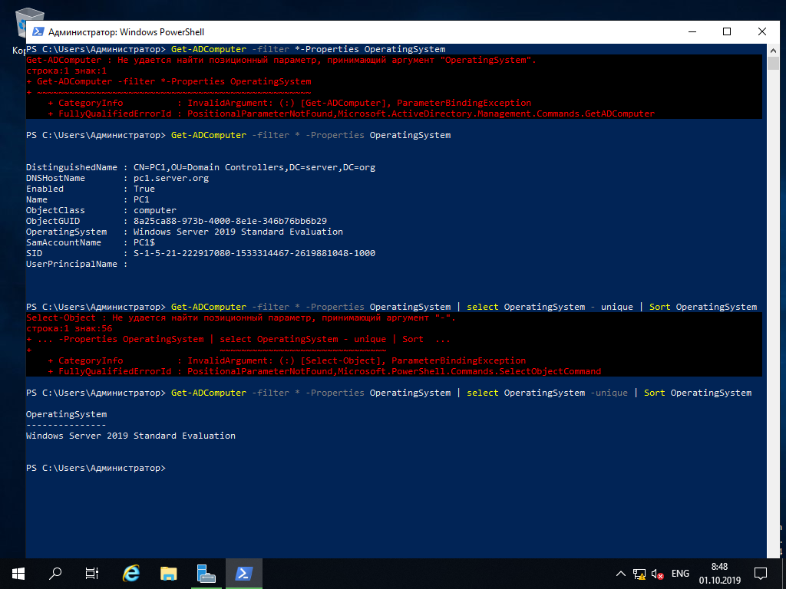

1. Основные задачи администрирования через GUI:
   1. Создание и удаление пользователя:

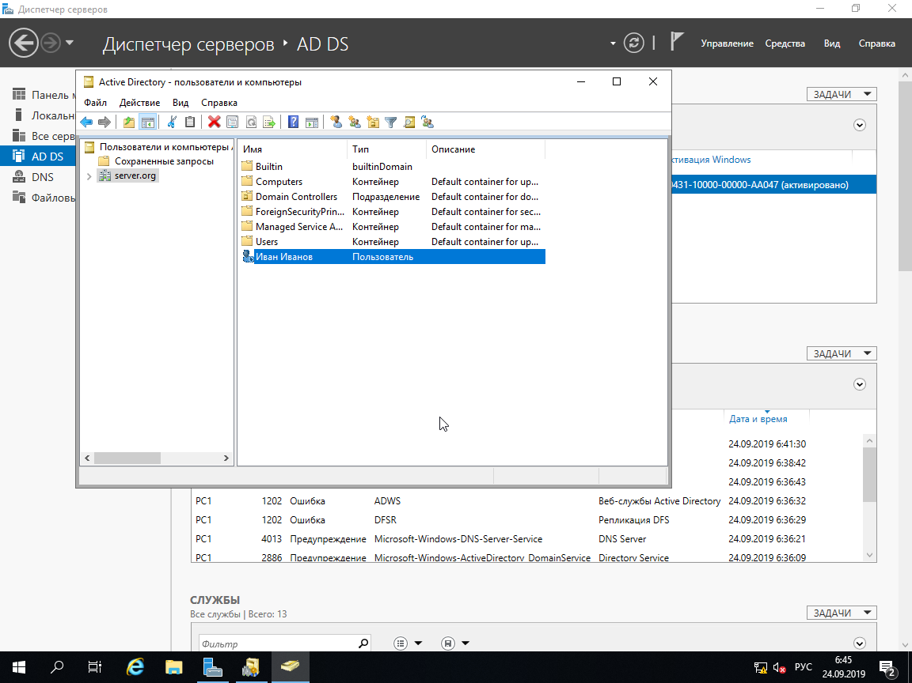

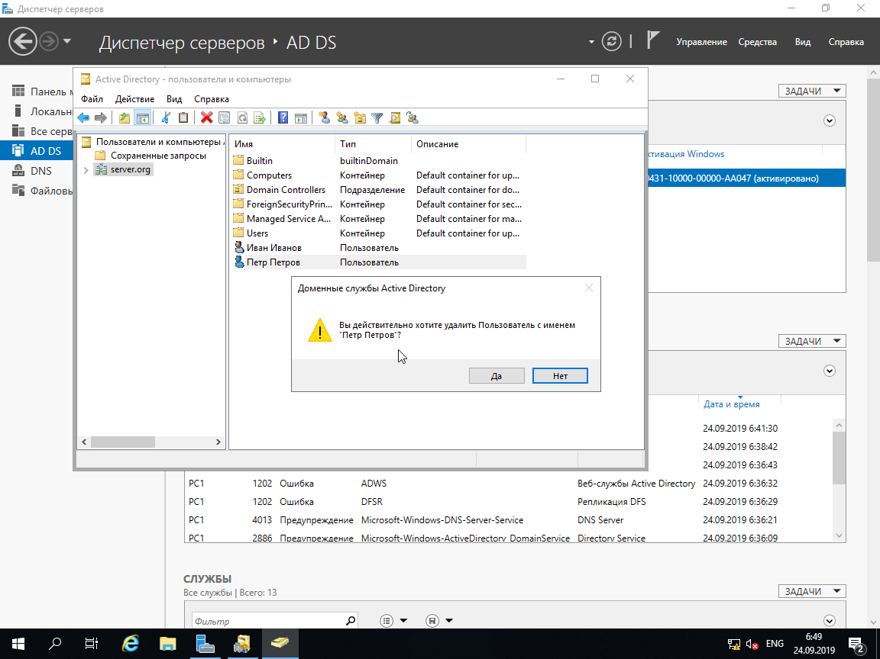

* 1. Сброс пароля пользователя:

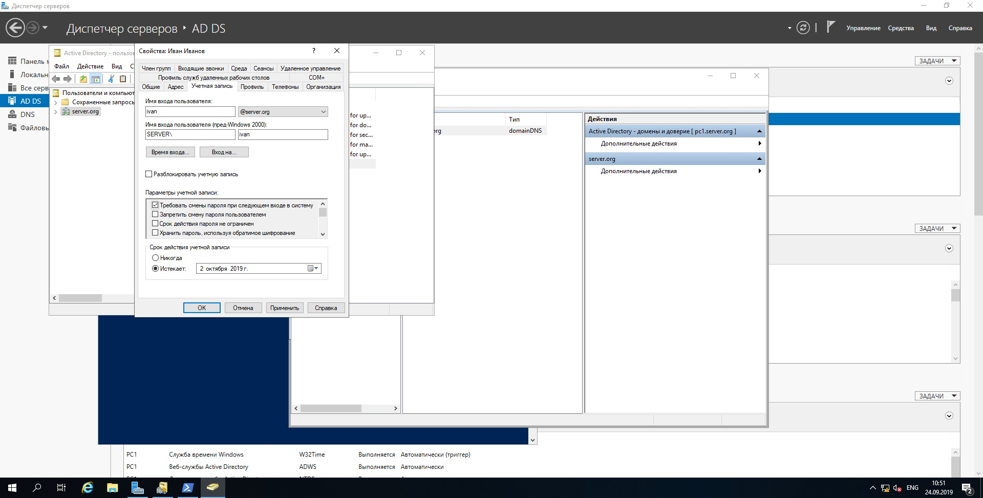

* 1. Активация и деактивация учетной записи пользователя:

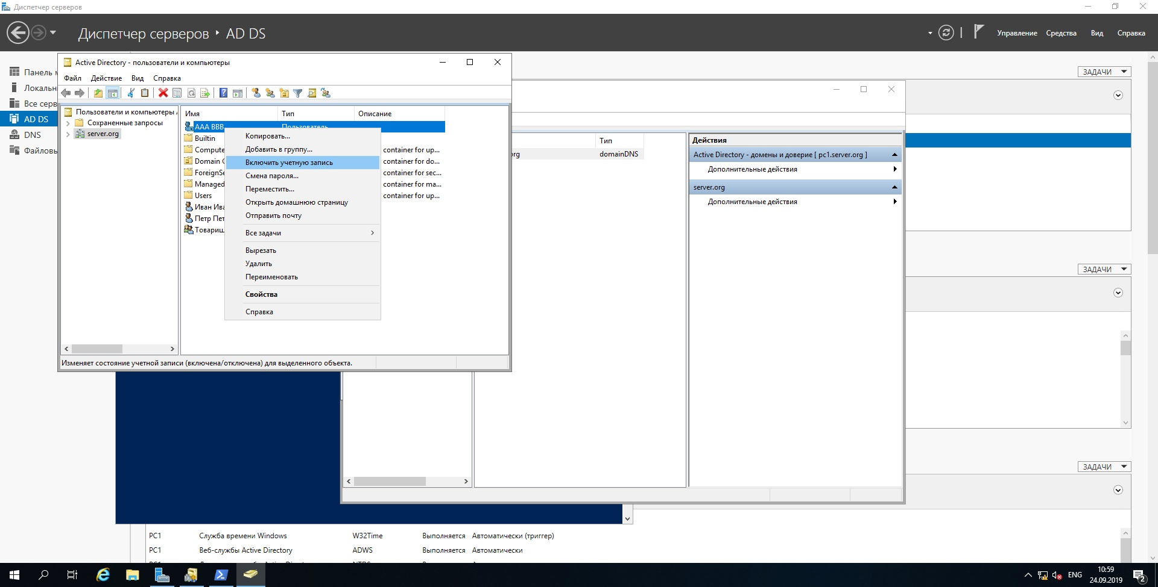

* 1. Удаление учетной записи:

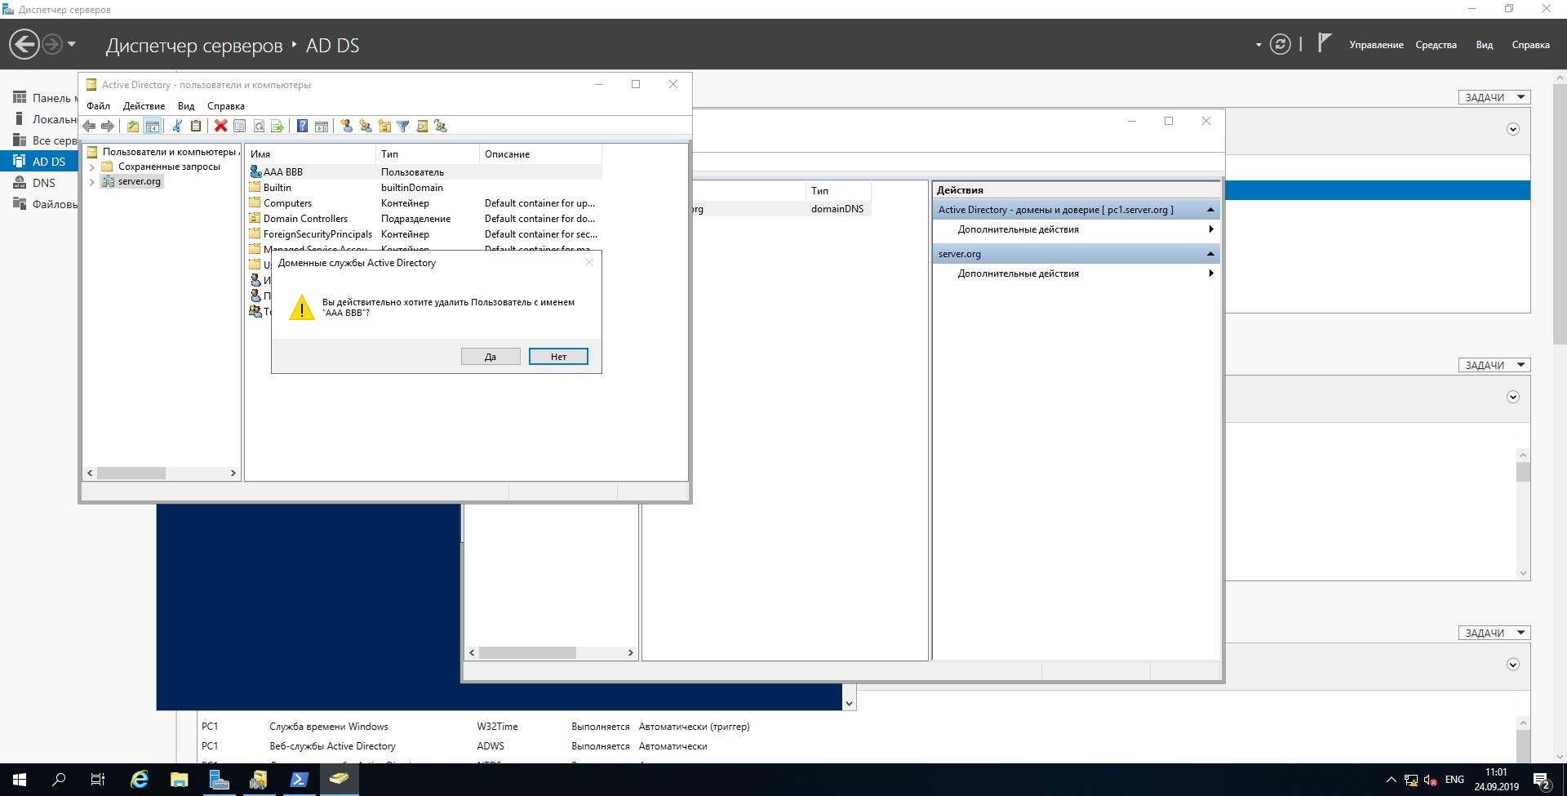

* 1. Поиск пустых групп:

Была создана пустая группа test. Для того, чтобы отобразить пустые группы, был использован фильтр по группам, в которых нет пользователей.

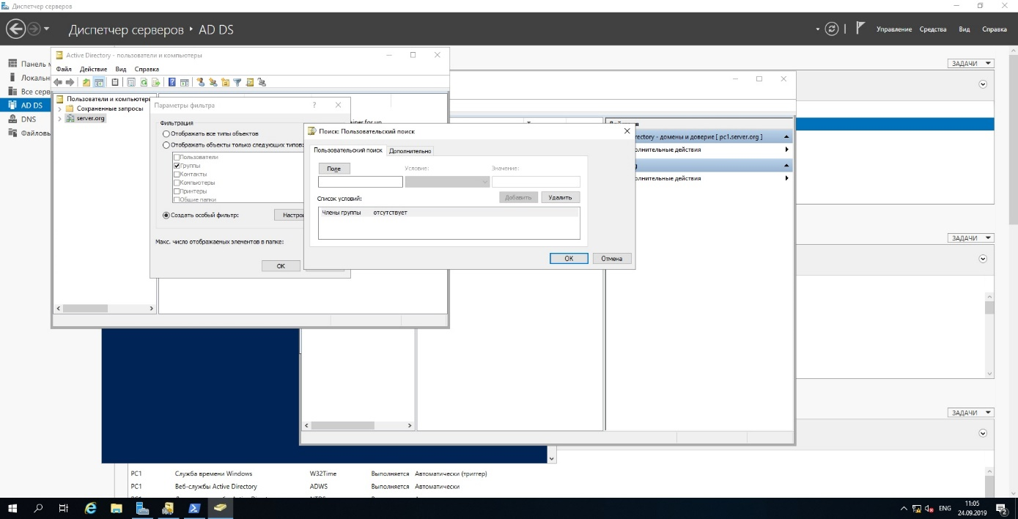

Результат:

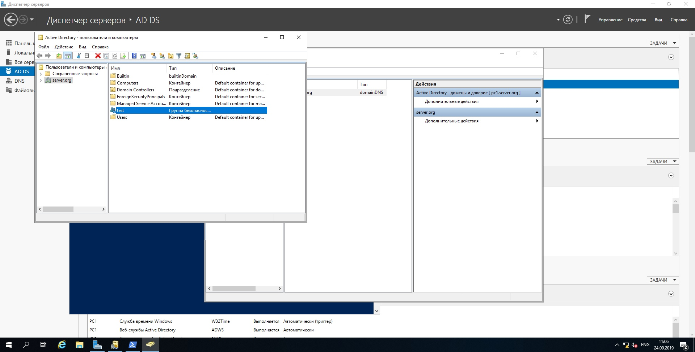

* 1. Добавление пользователей в группы:

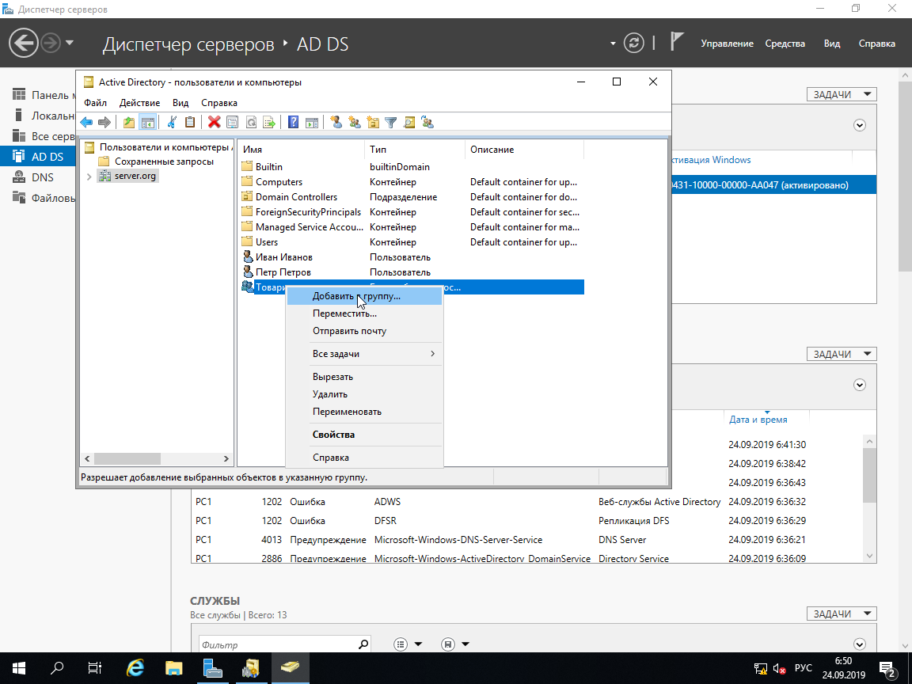

* 1. Вывод списка пользователей группы:

